Príloha č.1Technická špecifikácia okien a rozsah prác

Špecifikácia:
A, Plastové okná – ÚDA, areál DPB, a.s. Jurajov dvor, Šatňa, sprchy a WC – poschodie ( II.NP)
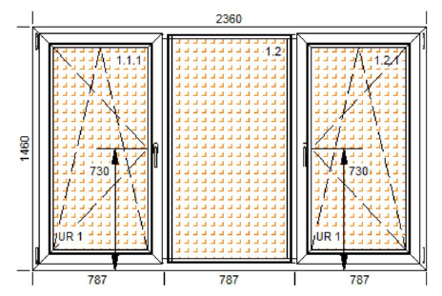
Popis:
• Trojkrídlové plastové okno /trojdielne okno s OS oknami po stranách, v strede fix/, biele 8ks
• Šesťkomorový profil/ trojsklo
• Dodávka a montáž vkladacích sieti proti hmyzu na otváravo sklopné časti okna 16ks
• Dodávka a montáž parapet vonkajší /150 mm/ 8ks
• Dodávka a montáž parapet vnútorný /150 mm/ 8ks
• Demontáž pôvodného plastového okna, vonkajších a vnútorných parapetov/odvoz odpadu 8x
• Montáž okna/oprava omietok 8x
• Doprava

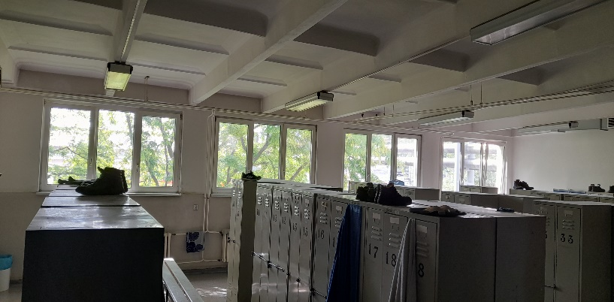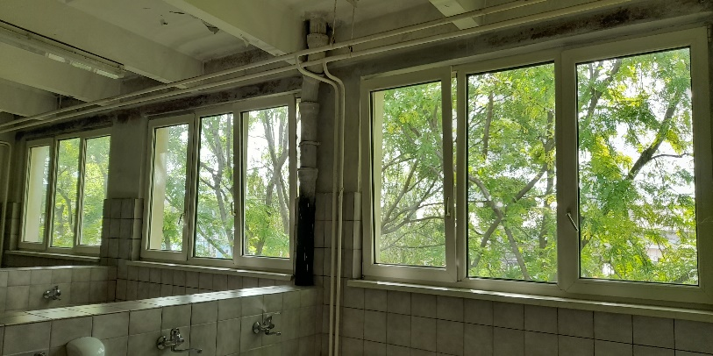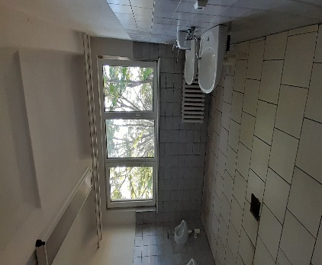

Špecifikácia:
B, Plastové okno – Sociálne zariadenie v OS Slimák, Hálkova ulica 1, Bratislava
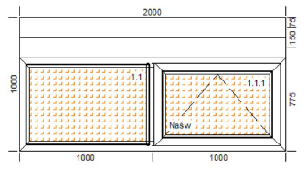
Popis:
• Rozširovací profil 300 mm
• Dvojkrídlové plastové okno /fixné okno + jednokrídlové sklopné okno/, biele 1ks
• pákový mechanizmus 1ks
• Šesťkomorový profil/ trojsklo
• Dodávka a montáž vkladacej sieťky proti hmyzu na sklopnú časť okna 1ks
• Dodávka a montáž - celotieniace žalúzie biele 1ks
• Montáž okna a pákového mechanizmu 1x
• Doprava

